满天星班观察日志
日期 2025年 2 月 25 日
今日一日活动
宝宝 |  | 生活活动 |  |  |  |  | 学习活动
姓名 | 入园情绪 | 上午点心 | 午餐 | 午睡 | 下午点心 | 大便
位知新 | 好 | 鲜牛奶 √  多样饼干 √ | 葡萄干饭√  儿童版干锅基围虾 √  生菜炒豆腐皮×  山药猪肚汤√ | 12：40前入睡。 | 红豆吐司√  雪梨荸荠莲子汤√ | 无 | - 晨间游戏活动  宝宝们入园后进行了自主游戏，游戏活动有娃娃家（小厨房）、室内滑滑梯、桌面游戏（益智玩具、美工玩具）、图书区。  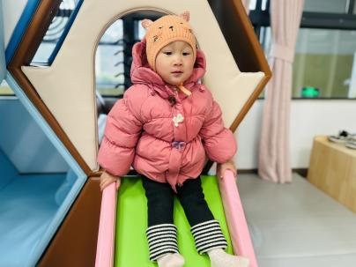  好玩的滑滑梯  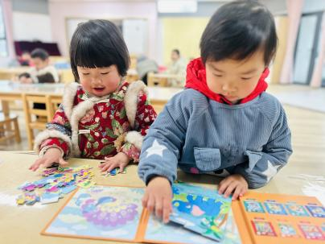  有趣的拼图  - 户外活动  今天宝宝们开着火车逛了逛我们的幼儿园，我们从教室出发，看哥哥姐姐们进行了户外游戏，我们还经过了萌宠乐园、沙池，还在路边的草地上寻找蒲公英，今天我们没有找到蒲公英，老师告诉我们，等到天气再暖和一点了，草地上会长满蒲公英，好期待呀！  从路边回到操场上，哥哥姐姐们做操啦，他们做的是响环操，我们今天是小观众，等我们长大了，也要做早操。  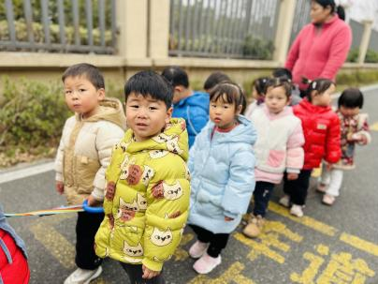  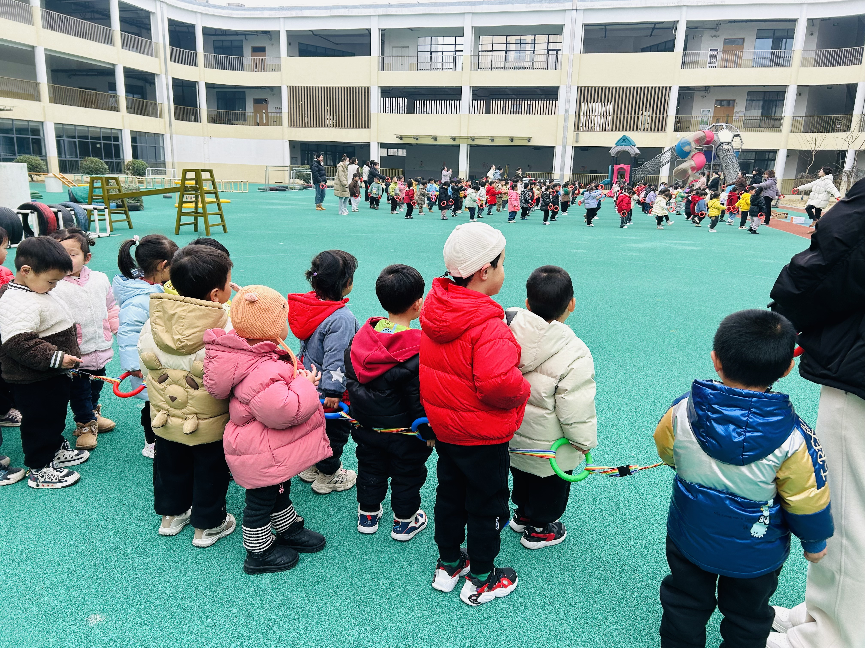  下午宝宝们再幼儿园的环形公路上进行了涂鸦，画了火箭、太阳、海豚......  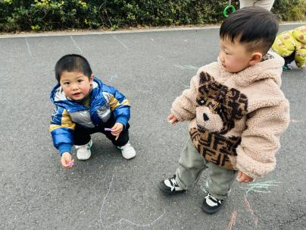  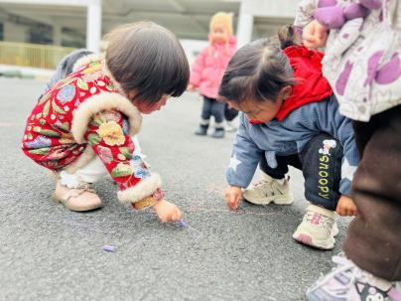  - 学习活动  一、音乐游戏《做果汁》、《毛毛虫爬呀爬》、《大巨人与小矮人》、《小跳蚤》、《五只猴子吃香蕉》  今天宝宝们一起玩了音乐游戏，他们的参与度越来越高，越来越多的宝宝加入进来了！我们今天又学习了新的音乐游戏《小跳蚤》和《五只猴子吃香蕉》。  - 延时班活动  涂色《梨子》  今天我们继续跟蜡笔宝宝做游戏，用蜡笔宝宝给梨子涂上了好看的颜色。  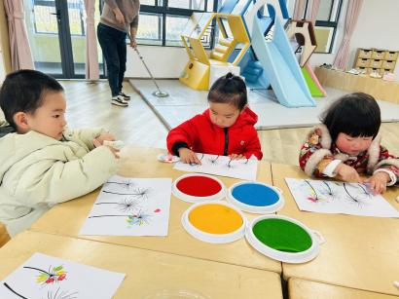
吴璧岑 | 好 | 鲜牛奶 √  多样饼干 √ | 葡萄干饭√  儿童版干锅基围虾 √  生菜炒豆腐皮√  山药猪肚汤√ | 12：40前入睡。 | 红豆吐司√  雪梨荸荠莲子汤√ | 无
付轩珞 | 刚入园时有一些情绪。 | 鲜牛奶 ×  多样饼干 √ | 葡萄干饭√（一半）  儿童版干锅基围虾 √  生菜炒豆腐皮×  山药猪肚汤√ | 13：00前入睡。 | 红豆吐司√  雪梨荸荠莲子汤√ | 无
张茉洵 | 好 | 鲜牛奶 √  多样饼干 √ | 葡萄干饭√  儿童版干锅基围虾 √  生菜炒豆腐皮√  山药猪肚汤√ | 12：40前入睡。 | 红豆吐司√  雪梨荸荠莲子汤√ | 无
吴心诺 | 好 | 鲜牛奶 √  多样饼干 √ | 葡萄干饭√  儿童版干锅基围虾 √  生菜炒豆腐皮√（一半）  山药猪肚汤√ | 12：40前入睡。 | 红豆吐司√  雪梨荸荠莲子汤√ | 无
孙煦深 | 好 | 鲜牛奶 √  多样饼干 √ | 葡萄干饭√  儿童版干锅基围虾 √  生菜炒豆腐皮×  山药猪肚汤√ | 12：40前入睡。 | 红豆吐司√  雪梨荸荠莲子汤√ | 无
任昱霖 | 刚入园时有一些情绪 | 鲜牛奶 √  多样饼干 √ | 葡萄干饭√（一半）  儿童版干锅基围虾 √  生菜炒豆腐皮×  山药猪肚汤√ | 12：40前入睡。 | 红豆吐司√  雪梨荸荠莲子汤√ | 无
石安饶 | 好 | 鲜牛奶 √  多样饼干 √ | 葡萄干饭√  儿童版干锅基围虾 √  生菜炒豆腐皮√  山药猪肚汤√ | 12：40前入睡。 | 红豆吐司√  雪梨荸荠莲子汤√ | 无
张羿琛 | 刚入园时有一些情绪。 | 鲜牛奶 ×  多样饼干 √ | 葡萄干饭√  儿童版干锅基围虾 √  生菜炒豆腐皮×  山药猪肚汤√ | 12：40前入睡。 | 红豆吐司√  雪梨荸荠莲子汤√ | 1
毛跃 | 刚入园时想了一会妈妈。 | 鲜牛奶 ×  多样饼干 √ | 葡萄干饭√  儿童版干锅基围虾 ×  生菜炒豆腐皮√（一半）  山药猪肚汤√ | 12：40前入睡。 | 红豆吐司√  雪梨荸荠莲子汤√ | 无
邹子沐 | 好 | 鲜牛奶 √  多样饼干 √ | 葡萄干饭√（一小半）  儿童版干锅基围虾 √  生菜炒豆腐皮√  山药猪肚汤√ | 12：40前入睡。 | 红豆吐司√  雪梨荸荠莲子汤√ | 无
陈阳 | 好 | 鲜牛奶 √  多样饼干 √ | 葡萄干饭√  儿童版干锅基围虾 √  生菜炒豆腐皮√  山药猪肚汤√ | 13：50左右入睡。 | 红豆吐司√  雪梨荸荠莲子汤√ | 无
刘翊鸣 | 好 | 鲜牛奶 √  多样饼干 √ | 葡萄干饭√  儿童版干锅基围虾 √  生菜炒豆腐皮×  山药猪肚汤√ | 12：40前入睡。 | 红豆吐司√  雪梨荸荠莲子汤√ | 1
魏浩炎 | 好 | 鲜牛奶 √  多样饼干 √ | 葡萄干饭√  儿童版干锅基围虾 √  生菜炒豆腐皮√  山药猪肚汤√ | 12：40前入睡。 | 红豆吐司√  雪梨荸荠莲子汤√ | 无
王思瑞 | 刚入园时有一些情绪 | 鲜牛奶 √  多样饼干 √ | 葡萄干饭√  儿童版干锅基围虾 √  生菜炒豆腐皮√  山药猪肚汤√ | 12：40前入睡。 | 红豆吐司√  雪梨荸荠莲子汤√ | 1
包星允 | 刚入园有一些情绪。 | 鲜牛奶 ×  多样饼干 √ | 葡萄干饭√  儿童版干锅基围虾 √  生菜炒豆腐皮√  山药猪肚汤√ | 12：40前入睡。 | 红豆吐司√  雪梨荸荠莲子汤√ | 无
马欣雨 | 刚入园和午睡前有一些情绪。 | 鲜牛奶 ×  多样饼干 √ | 葡萄干饭√  儿童版干锅基围虾 √  生菜炒豆腐皮×  山药猪肚汤√ | 12：40前入睡。 | 红豆吐司√  雪梨荸荠莲子汤√ | 无

